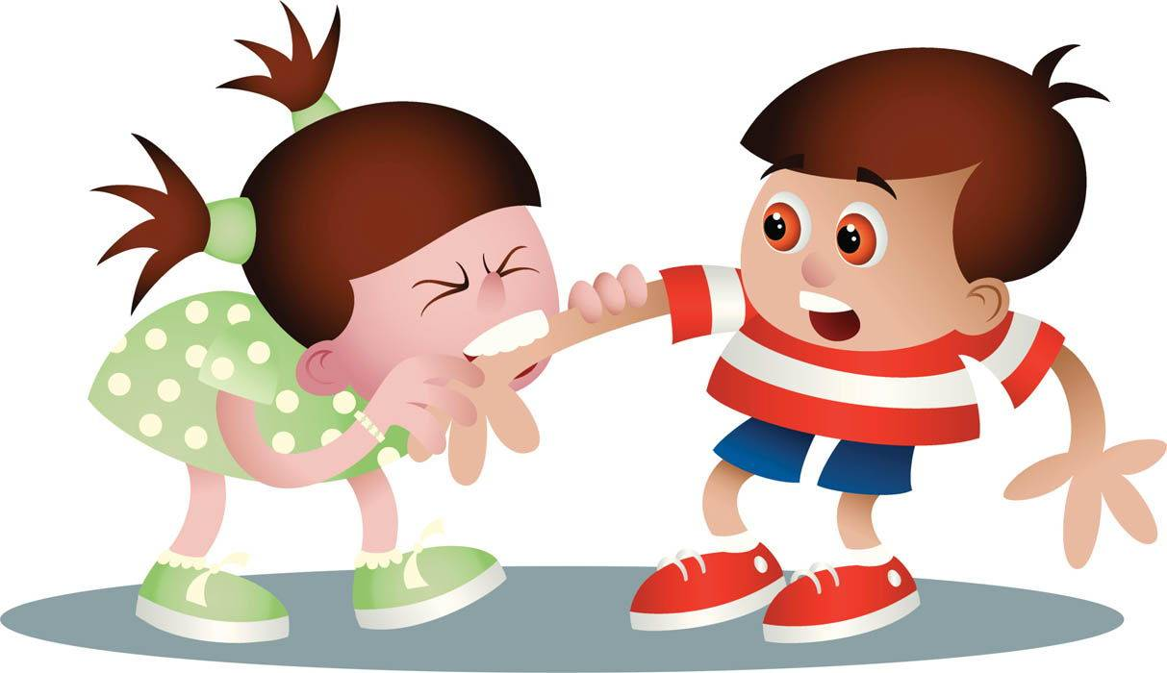

**Почему ребенок начал кусаться?**

Укусы очень распространены в именно раннем детстве. Младенцы и малыши в 1 год, 2 года кусаются по разным причинам: например, при прорезывании зубов или при исследовании ртом новой игрушки или предмета. Когда они начинают понимать причинно-следственные связи, они также могут укусить человека, чтобы посмотреть, какая последует реакция.

Укусы также могут быть способом привлечь внимание или выразить свои чувства. Ведь разочарование, гнев и страх - это сильные эмоции, и малышам не хватает языковых навыков, чтобы их выразить! Поэтому, если они не могут найти нужные слова достаточно быстро или не могут сказать, что они чувствуют, они могут укусить, чтобы сказать: «Обратите внимание на меня!» или "Мне это не нравится!»

## Как отучить ребенка кусаться?

**\***Утешьте жертву. Обратите внимание на человека, которого укусили, особенно если это другой ребенок. Если есть травма, промойте это место водой с мылом. Обратитесь за медицинской помощью, если укус глубокий или кровоточит.  
**\***Утешайте кусающего, если нужно. Часто малыши не осознают, что укусы причиняют боль. Это нормально - утешать ребенка, который расстроен из-за того, что причинил кому-то боль. Но если кусающий использует это поведение, чтобы привлечь внимание, утешение лишь навредит  
**\***Предложите альтернативы. Обсудите эту ситуацию с ребенком позже и расскажите, что вместо укуса можно использовать слово «нет», «стоп» и «это мое», когда он хочет отстоять свои границы.  
**\***Перенаправление. Отвлечение творит чудеса с детьми этого возраста. Если эмоции на подъеме, помогите перенаправить внимание малыша на более позитивное занятие, например, танцы под музыку, раскрашивание или игру.